2024 - 2025 学年秋季学期

Java大作业报告

作业题目名称 简易幻灯片制作与播放软件的设计与实现
学院（系） 计算机科学与工程学院
班级
学号
姓名
成绩

简易幻灯片制作与播放软件的设计与实现

作业内容
使用Java语言，开发一个简易的幻灯片制作与播放软件（参照微软Office的Powerpoint）。

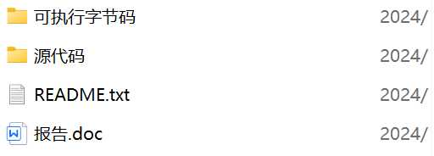
文件与执行环境

2.1电子文档打包文件名及文件列表：
如图，顾名思义。

2.2编译执行环境
Java JDK版本21.0.4
IDE ：IntelliJ IDEA Community Edition 2024.2.1

三、主要功能
（1）能够新建、打开、保存幻灯片文件；
（2）能够满足基本的幻灯片编辑功能：
- 可以添加和修改文字，设置文字大小、颜色、字体、样式；
- 可以插入圆形、椭圆形、矩形、图片；
- 可以右键设置边框色、背景色及删除所选对象；
- 可以通过鼠标对幻灯片页面上已有的基本图形，图片、文字等进行选取、移动、拖拽改变大小等；
（3）一个幻灯片文件包含多张幻灯片，能随时切换到任意幻灯片和删除、插入等操作；

四、系统的设计
新建、保存、打开
获取文件路径、读取、写入文件
4.1功能模块设计
文件模块
监听信息

主界面模块
绘制元素
事件监听模块
用户

绘图模块
鼠标键盘等交互信息
插入图形、文字、图片
修改元素属性

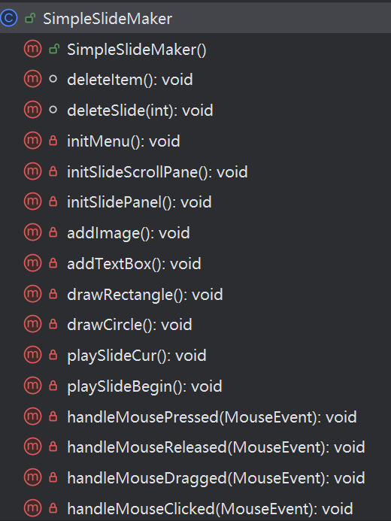
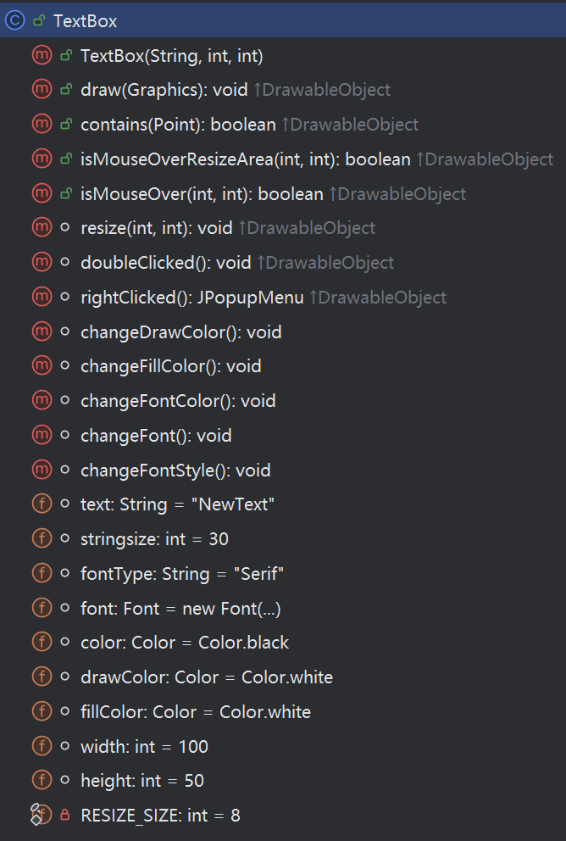
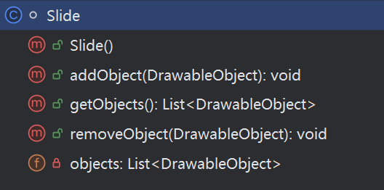
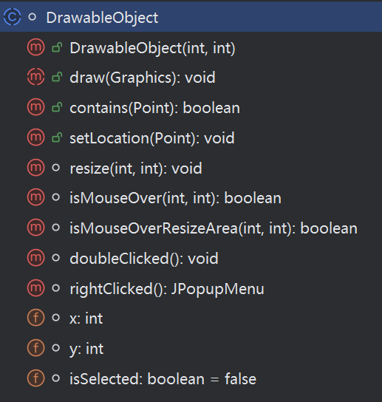
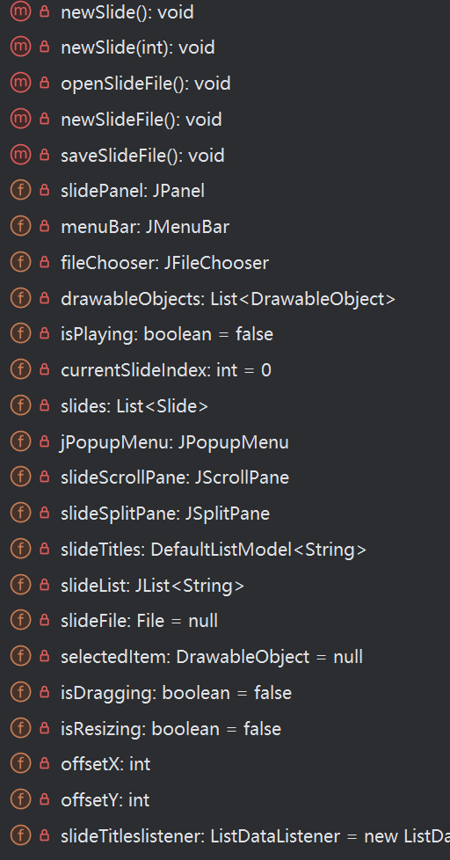
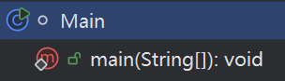
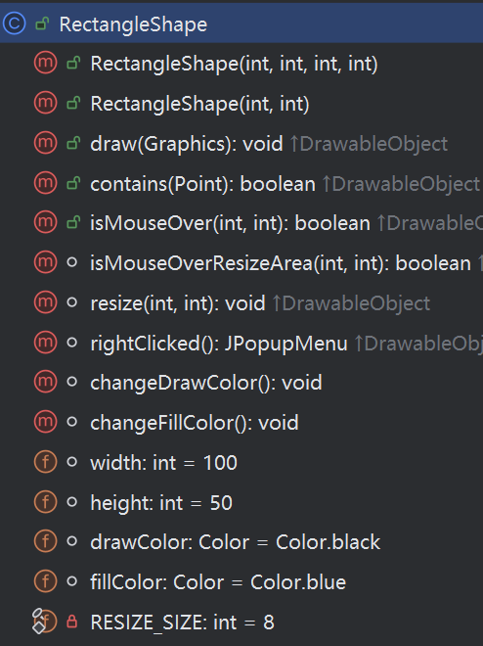
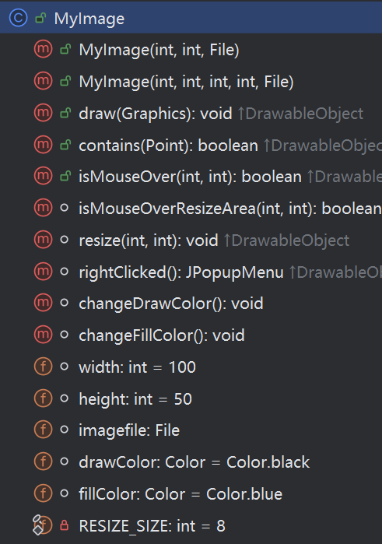
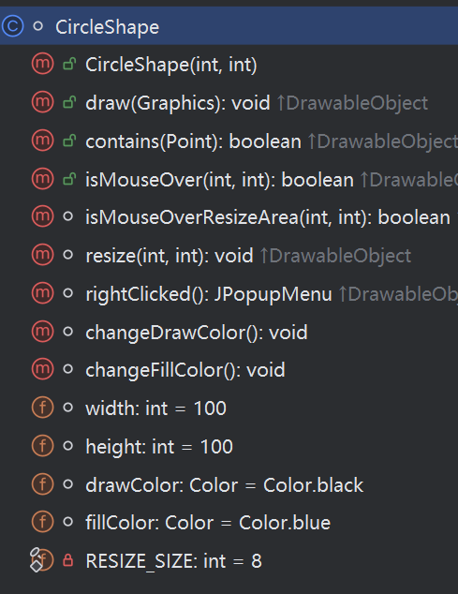
4.2程序结构设计

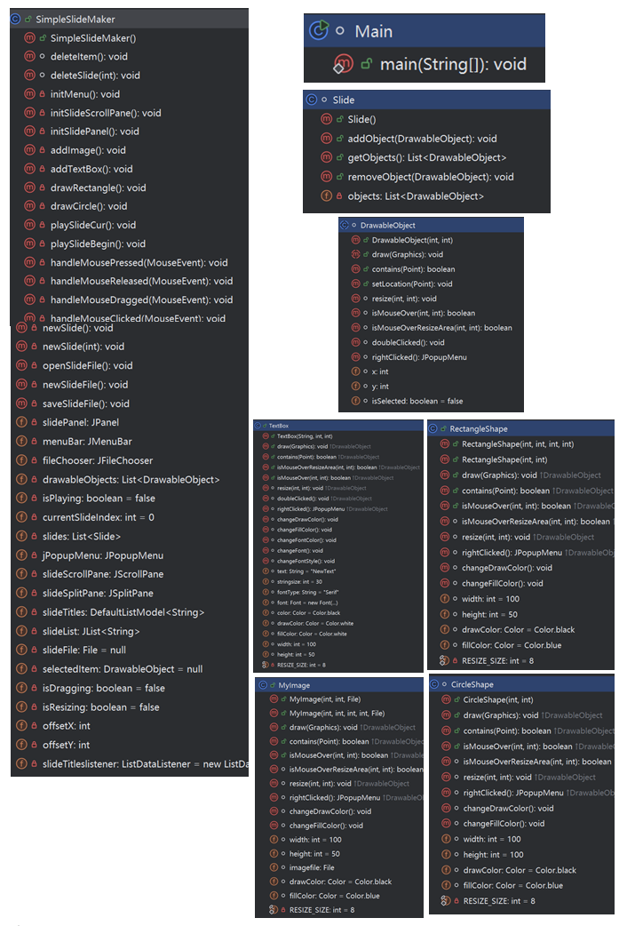
详细说明

如图，程序由八个类构成
- Main
启动程序，显示窗口。
- DrawableObject
可绘制物品（文本，图形，图片）类，是一个可序列化的抽象类，是RectangleShape、CircleShape、MyImage、TextBox四个类的父类。draw(Graphics)为抽象方法，由子类实现。利用向上转型的特性即可实现将所有子类的对象存入一个DrawableObject类型的List中即Slide类，同时，分别在子类重写父类方法，从而实现调用同一父类对象方法来调用子类重写方法实现不同效果。例如：rightClicked()为DrawableObject中的空方法，在四个子类中都有该方法的重写。当鼠标在某个子类对象上右键时便会调用此方法（向上转型），而由于子类重写方法的实现不同，则达到不同效果（弹出不同的菜单）。
- RectangleShape
矩形类，继承自DrawableObject类在坐标x,y属性的基础上添加高（height）、宽(width)、填充色，边框色等属性。实现draw方法绘制矩形，rightClicked方法实现右键弹出修改边框颜色和填充颜色的菜单来对应调用相应方法changeDrawColor()和changeFillColor()，此两方法皆通过JColorChooser颜色选择面板让用户选择心仪颜色。另外通过isMouseOver方法配合鼠标点击事件监听判断鼠标是否选中矩形对象及isMouseOverResizeArea方法判断是否在能拖动调整矩形大小的小块范围内配合鼠标拖动事件监听和resize方法拖动矩形移动或拖动改变矩形大小。
- CircleShape
圆形类，与RectangleShape类方法基本一致（整体复制粘贴过去的），只不过稍许修改了draw方法使其画出的是圆而不是矩形罢了。
- MyImage
图片类，类似RectangleShape类，新增了imagefile属性存储图片文件所在路径用于draw方法绘制图片，由于保存的是图片文件路径而非图像本身，故当路径所指图片不存在时便无法绘制图片（图片源文件被删除但幻灯片文件还保存着图片路径）。
- TextBox
文本类，类似RectangleShape类，增加了text属性存储文本内容配合doubleClicked和鼠标事件监听实现双击修改文本；stringsize存储字体大小配合resize方法调整文本大小；fontType存储字体名称配合changeFont方法修改字体；color存储字体颜色配合changeFontColor修改字体颜色；增加changeFontStyle方法修改字体样式；修改rightClicked方法改变弹出菜单及draw方法绘制文本。
- Slide
就一个List<DrawableObject> objects 属性即DrawableObject类型的列表 objects.可以理解为一张幻灯片由一系列可绘制元素（图形、图片、文字）组成，并没有矩形、圆形、图片、文本类单独建一个列表存储而是利用子类的向上转型为DrawableObject类存于列表用于避免繁琐的判断，简化程序。类方法addObject、removeObject、getObjects分别实现向列表添加元素，删除元素，及返回列表功能。

- SimpleSlideMaker
主体类，最重要的类，类属性包含各类容器、组件、状态标记、文件地址、索引及存储列表用于实现GUI窗口、用户交互、事件监听、相应方法调用、文件存取、幻灯片绘制等等。
相对重要的类属性有
- (List<Slide>) slides:存储当前文件内所有幻灯片的列表，其中每一元素对应一张幻灯片，打开、新建、保存文件便是将其在文件中存取，幻灯片内任一元素的变动slides都会实时更新（所以没有撤销与重做功能）。
- (List<DrawableObject>)drawableObjects与slides.get(currentSlideIndex).getObject()等效，即存储当页幻灯片所有元素的列表，在当页幻灯片中插入和删除图形、文本、照片时，同步新建相应对象加入列表或删除列表中相应对象。
- (DefaultListModel<String>) slideTitles:用于动态管理依据幻灯片数量形成的幻灯片名称列表，利用事件监听实现同步更新slides属性。当有幻灯片添加或删除时，删除slides中对应位置元素或在对应位置插入元素。
- (DrawableObject )selectedItem:配合鼠标事件监听锁定鼠标选中对象。用于判断鼠标是否选中元素和对应元素的属性修改，用于多个类方法。
- (ListDataListener) slideTitleslistener: 用于监听幻灯片列表的数据变动，调用相应方法，配合slideTitles实现slides的实时更新，为进行打开、新建文件操作时方便开、关此事件监听故单独提出来作为类属性。
相对重要的类方法有
- initSlideScrollPane：初始化幻灯片列表，初始化slideTitles和slideList并添加事件监听，实现窗口左侧的幻灯片列表滚动栏，用户可通过鼠标点击选中幻灯片右键插入或删除幻灯片，同步更新slides。
- initSlidePanel：初始化幻灯片面板，绘制元素，添加鼠标事件监听从而实现拖拽移动元素、改变元素大小、颜色、删除元素、右键弹出选择菜单、双击更改文本内容等等功能。
- handleMousePressed：SlidePanel鼠标左键按下时执行的方法，拖拽移动元素、改变元素大小等功能的具体实现。
- newSlideFile：新建幻灯片文件，初始化fileChooser（JFileChooser）让用户选择新建文件所在位置及命名文件再通过新建（ObjectOutputStream）out 初始化slides，清空slideTitles（关闭数据变动监听前提下）再重新绘制窗口。
执行流程：
设置窗口标题、大小、位置
初始化总窗体

新建：文件、幻灯片放映、插入等菜单和子菜单项及事件监听来调用相应方法并添加到菜单栏中
初始化菜单栏

根据slides初始化slideTitles、 JList。再添加选择事件监听来刷新幻灯片面板实现相应鼠标交互功能来修改slides数据。
初始化幻灯片列表
重写paintComponent用于绘图，初始化组件slidePanel，设置颜色位置等。最后添加鼠标相关事件监听来调用相应方法并与幻灯片列表添加隔板。
初始化幻灯片面板

五、程序关键类的实现
见4.2程序结构设计详细说明，加粗类名即为关键类。

六、软件的主要界面截图
主界面（最大化时）
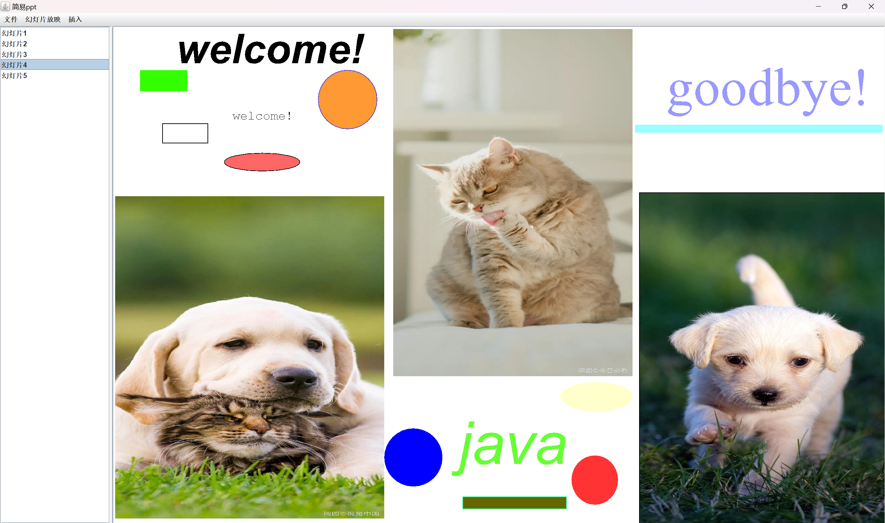

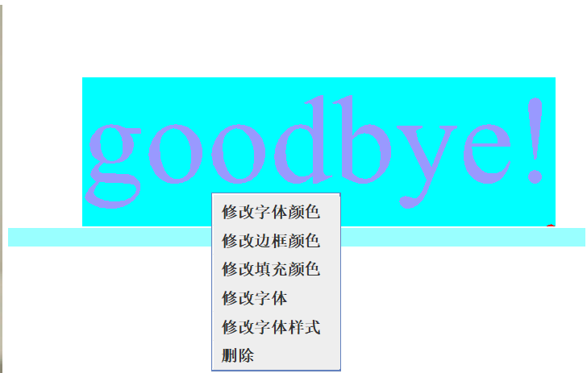
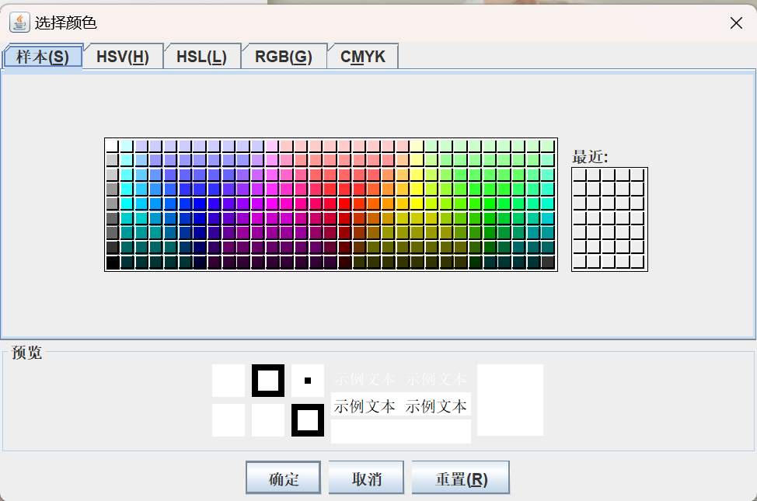
初始时只有一张幻灯片，示例图已经进过一顿操作插入了多张幻灯片、打开幻灯片4插入不同颜色大小的矩形、圆形（可以拖拽为椭圆）、和不同样式、字体、内容的文本，还有三张可爱的图片。最左上角是窗口名称，往下是菜单栏，有三个菜单，每个菜单有不同选项实现对应功能（幻灯片放映功能最开始准备做没时间完成了、此处保留仅做装饰）。再下方左侧是幻灯片列表，显示当前幻灯片文件里所有的幻灯片。鼠标左键点击即可切换到对应页，右键即可选择插入新幻灯片，或删除选中幻灯片。右侧是幻灯片面板，可通过插入菜单插入想要的元素（文本，形状，图片）。幻灯片列表和面板大小可以移动两者间的隔板调整。
选中文本右键时 修改颜色相关选择颜色时
选中文本右键时弹出选择菜单
选中某个元素使会自动填充背景为天蓝色以区别未选中元素，确认选中时鼠标拖动就可以移动对应元素；同时会在填充区域右下角填充一个小红点，鼠标按住拖动小红点即可改变对应元素大小（有最小限制）。
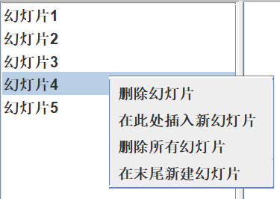
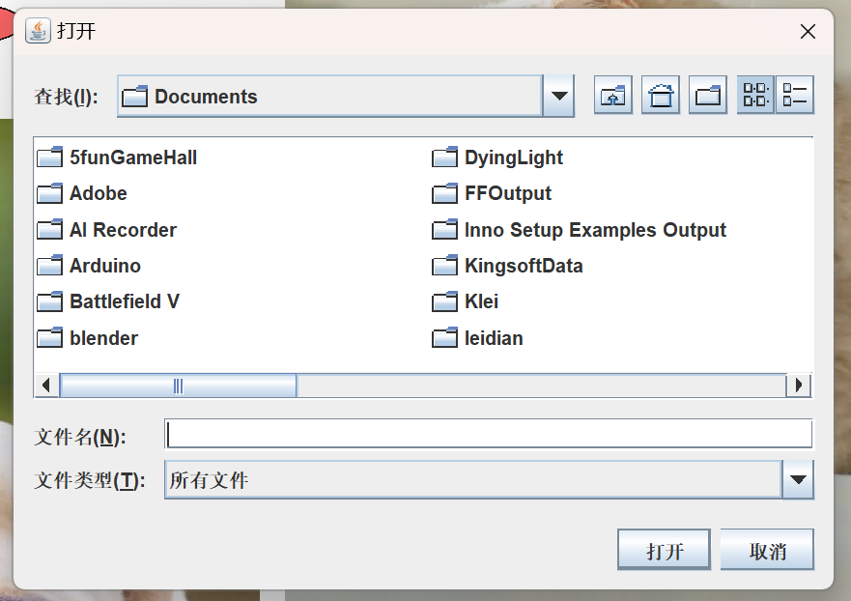
选中幻灯片右键 文件->打开时弹出的选择文件窗口

七、任务分工
个人完成。

八、Java课程学习心得与作业总结
在java课程之前，我已经学习和使用过c++和python。总的感受java和c++大差不差的，所以上手并不困难。C++的指针，是我比较弄不懂的部分，java很好的去除了这一部分，所以上手就更简单了。
此次作业主要用到javaGUI方面相关的知识，最大的收获是子类向上转型特性的运用（在程序结构设计中（2） DrawableObject类有说明）；其次是各类事件监听，合理运用就能实现与用户的各种交互，个人精力有限（临期还剩五天高强度coding和写报告），没能在此次作业中完善键盘相关的事件监听，不过理论上是可以实现为所有功能添加一整套的快捷键来直接调用相应方法，如删除、切换、新建、保存等；另外，一些封装好的方法和类型确实使程序的实现简便了许多（语言学习运用的尽头是调用一堆现有的封装好的包和方法），如JFileChooser、JColorChooser在此次作业中就帮助我轻松的实现了不错的选择窗口；还必须提的一点是利用AI辅助编程，很大程度上的提高了我的编程效率。虽然不能让AI给我直接生成上千行代码功能完善的程序（可能高端的AI能做到？），但当我没有头绪该用哪个方法或类型时，AI能快速且较准确的给我答案，不然只能靠慢慢啃资料或者靠搜索引擎得到大量无效且过时的方法，AI省去了不少时间成本。当然，AI并不能完成所有工作，他的答案还是比较片段的、粗糙的、未经打磨的、也有可能有错误的、需要人来调整（可能是我的AI太拉了？）大体能指出一个框架或方向，让人知道该朝哪方向使劲。不过能把好钢用在刀刃上，AI就帮了大忙了。

